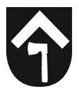 | Dokumentnamn  Mall riskbedömning och handlingsplan arbetsmiljö
Tibro kommun | Datum | Version
Beskrivning av planerad ändring | Framtagen av | Godkänd av
Deltagare

Riskkälla | Riskbedömning |  |  | Åtgärd | Ansvarig | Klart när? | Uppföljning att genomförda åtgärder fått effekt
 | låg | med | hög

